**Урок**

**Тема:Магнітні явища. Дослід Ерстеда. Магнітне поле**

**Мета уроку:** сформувати знання про постійні магніти, магнітне поле.

**Хід уроку**

**I. АКТУАЛІЗАЦІЯ ОПОРНИХ ЗНАНЬ ТА ВМІНЬ**

Повертаючись з відпочинку ви привозите з собою картинки-магнітики на холодильник.

*Чому картинки-магнітики довгий час продовжують висіти на холодильнику?*

Сьогодні на уроці ви ознайомитесь з деякими властивостями магнітів.

**ІІ. ВИВЧЕННЯ НОВОГО МАТЕРІАЛУ**

**1. Властивості постійних магнітів**

Ще в глибоку давнину було помічено здатність деяких залізних руд притягувати до себе залізні тіла. Давні греки називали шматки цих руд магнітними каменями, ймовірно, за назвою міста Магнесія, з якого привозили таку руду.

**Постійні магніти – це тіла, які тривалий час зберігають магнітні властивості.**

***Проведемо дослід***

Покладемо на стіл предмети, які виготовлено з різних речовин. Наблизимо до них магніт. Циркуль, цвяхи, голки, сталева пластинка притягнуться до магніту, а гумка, сірники, алюмінієва фольга, ковпачки від ручок залишаться лежати на столі.

*Предмети, що містять у собі залізо, сталь, нікель, чавун або їх сплави, притягуються (феромагнетики).*

*Папір, скло, пластмаса, мідь магнітом не притягуються.*

***Проведемо дослід***

На столі лежать цвяхи і скріпки. Піднесемо до них магніти. Як бачимо, найбільше цвяхів і скріпок притягнулося до кінців магнітів.

***Магнітна дія магніту є різною на різних ділянках його поверхні;***

***Полюси магніту – це ділянки, де магнітна дія виявляється найсильніше.***

***Магніт має два полюси – північний N і південний S.***

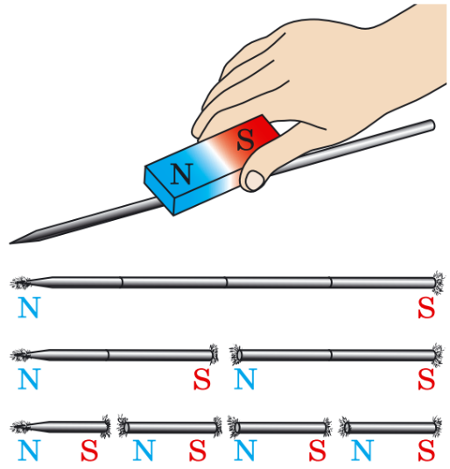***Проблемне питання***

• Чи може магніт мати один полюс?

***Проведемо дослід***

Розріжемо магніт на дві частини, намагаючись відокремити південний полюс від північного. Але переконуємося, що одержали два магніти, знову з обома полюсами кожний. Це пояснюється тим, що кожний магніт складається з великої кількості маленьких магнітів, які завжди мають два полюси.

***Неможливо одержати магніт тільки з одним полюсом.***

***Проведемо дослід***

Дізнаємося як взаємодіють між собою магніти. Для цього візьмемо два магніти та покладемо їх на візочки (підвісимо їх) та розмістимо на невеликій відстані.

***Однойменні полюси магнітів відштовхуються, різнойменні – притягуються***

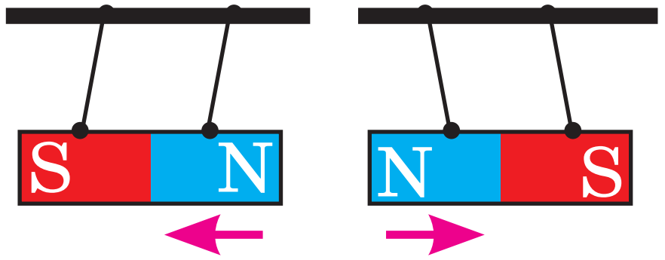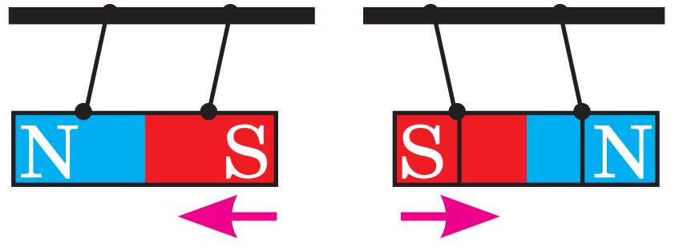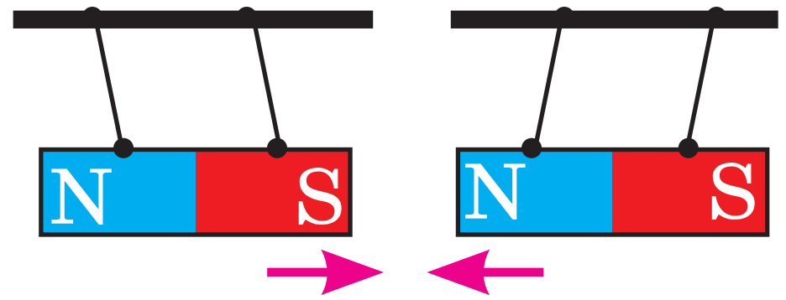

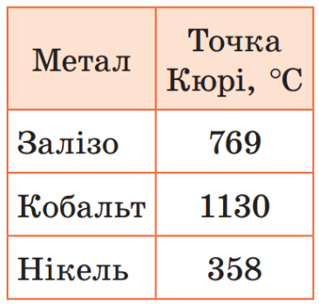

***У разі нагрівання постійного магніту до певної температури (її називають точкою Кюрі) його магнітні властивості зникають.***

**2. Дослід Ерстеда**

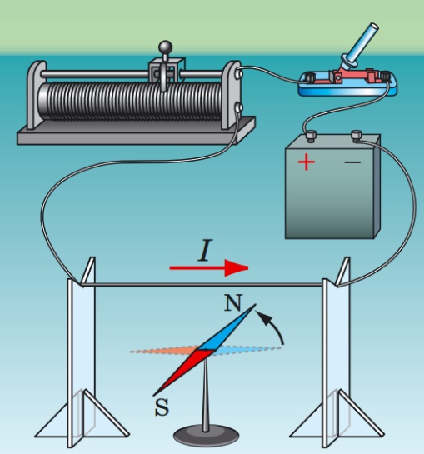Ще вчені Давньої Греції висловлювали припущення, що магнітні й електричні явища якимось чином пов’язані між собою, проте встановити цей зв’язок удалося лише на початку XIX ст.

15 лютого 1820 р. данський фізик Г. Ерстед демонстрував студентам дослід із нагріванням провідника електричним струмом. У ході досліду вчений помітив, що під час проходження струму магнітна стрілка, розташована поблизу провідника, відхилялася від напрямку «північ – південь», встановлюючись перпендикулярно до провідника. Як тільки струм припинявся, стрілка знову поверталася в початкове положення. Так було з’ясовано, що *електричний струм здійснює певну магнітну дію.*

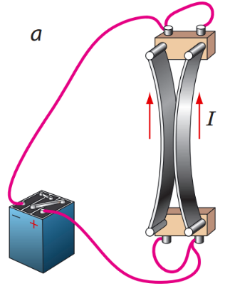**3. Досліди Ампера**

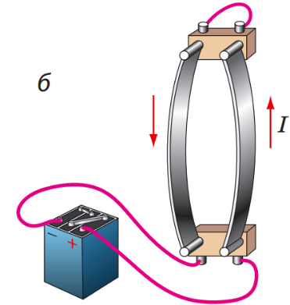Французький математик і фізик Андре Марі Ампер (1775-1836) уперше почув про досліди Г. Ерстеда 4 вересня 1820 р. і вже за тиждень продемонстрував взаємодію двох паралельно розташованих провідників зі струмом.

***Схема досліду А. Ампера:***

Якщо в двох паралельних провідниках течуть струми одного напрямку, провідники притягуються (а).

Якщо протилежних напрямків – провідники відштовхуються (б).

Ампер також показав, що котушки, в яких проходить електричний струм, поводяться як постійні магніти: вони притягуються (а) або відштовхуються (б)

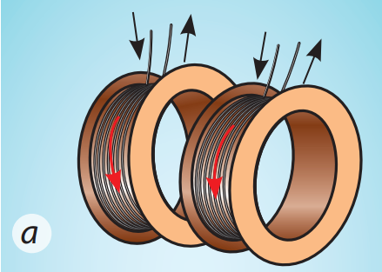 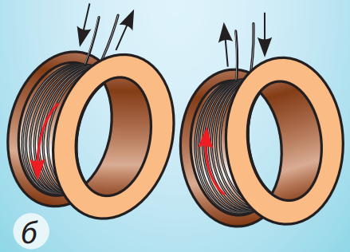

**4. Означення магнітного поля**

Ампер був прихильником ***теорії далекодії*** та вважав, що магнітна взаємодія здійснюється миттєво крізь навколишній простір, причому простір не бере участі в її передачі.

Англійський фізик Майкл Фарадей (1791-1867) запропонував ***теорію близькодії***, з точки зору якої магнітна взаємодія здійснюється з певною швидкістю через магнітне поле.

***Відповідно до теорії близькодії М. Фарадея:***

1) навколо намагніченого тіла та навколо будь-якого рухомого зарядженого тіла або рухомої зарядженої частинки існує магнітне поле;

2) магнітне поле діє на заряджені тіла та частинки, які рухаються в цьому полі;

3) магнітне поле завжди діє на намагнічені тіла (незалежно від того, рухаються ці тіла чи перебувають у стані спокою).

**Магнітне поле – це форма матерії, яка існує навколо намагнічених тіл, провідників зі струмом, рухомих заряджених тіл і частинок та діє на інші намагнічені тіла, провідники зі струмом, рухомі заряджені тіла й частинки, розташовані в цьому полі.**

**ІІІ. ЗАКРІПЛЕННЯ НОВИХ ЗНАНЬ І ВМІНЬ**

1. Яким чином можна витягти металеву скріпку з посудини з водою, не опускаючи в неї ніяких предметів? (Можна скористатися магнітом)

2. Магнітну стрілку розташували біля штабового магніту. Який полюс магніту є південним, а який – північним?

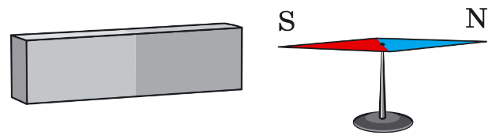 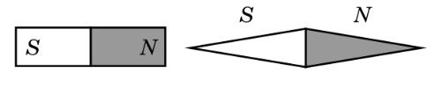

3. Магніт південним полюсом підносять до підвішеної на нитці залізної кульки. Що в цьому випадку спостерігатиметься: притягування кульки чи відштовхування?

Під дією магнітного поля магніту на ближчому до нього боці кульки створиться північний магнітний полюс, кулька притягнеться до магніту.

4. Чому на постійному магніті можна отримати ланцюжок залізних предметів?

Кожен залізний предмет у магнітному полі постійного магніту сам стає магнітом і, у свою чергу, притягує інший залізний предмет – створюється ланцюжок.

5. Є дві однакові сталеві пластинки, одна з яких намагнічена. Як, не використовуючи інших предметів, визначити, яка саме пластинка є намагніченою?

Припустимо, що пластина 1 заряджена, 2 – ні. Піднесемо пл. 1 будь-яким кінцем до середини пл. 2 – відбудеться притягання. Тепер припустимо, що пластина 1 незаряджена, 2 – заряджена. Піднесемо знов пл. 1 будь-яким кінцем до середина пл. 2 – притягання не відбудеться.

**ІV. ПІДБИТТЯ ПІДСУМКІВ УРОКУ**

***Бесіда за питаннями***

*1. Назвіть основні властивості постійних магнітів.*

*2. Опишіть дослід Г. Ерстеда. У чому суть його відкриття?*

*3. Опишіть досліди А. Ампера. Що вони доводять?*

*4. Біля яких об’єктів існує магнітне поле? На які об’єкти воно діє?*

*5. Дайте означення магнітного поля.*

**V. Домашнє завдання**

Опрацювати § 1, Вправа № 1 (1 - 5)

Виконане Д/з відправте на Human,

Або на елетрону адресу Kmitevich.alex@gmail.com